Филиал федерального государственного бюджетного образовательного высшего
образования «Сибирский государственный университет путей сообщения» в г. Новоалтайске

Контрольная работа по дисциплине «Цифровая схемотехника»
«Проектирование цифровых микросхем»

Шифр ****
Вариант 14

Студент группы АТМ-21
Яковлев М. Г.

Проверил: Чебан О. О.

Новоалтайск
2017
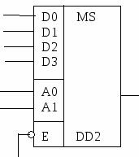
Контрольная работа №2. Проектирование цифровых микросхем.

Цель работы: Исследование цифровых микросхем в программе Logisim 2.7.1.

Примечание. Logisim - это образовательный инструмент для разработки и моделирования
цифровых логических схем. Инструкция по загрузке: http://www.cburch.com/logisim/ru/

Пример: Вариант 0

Содержание работы: Исследовать микросхему мультиплексора «четыре линии к одной»
(4:1) – К155КП2 (зарубежный аналог SN74153N).

Решение.

1. Теоретические основы

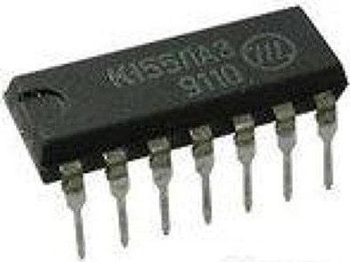
Назначение мультиплексора (от англ. Mutiplex - многократный) – коммутировать в
желаемом порядке информацию, поступающую с нескольких входных шин на одну выходную. С помощью мультиплексора осуществляется временное разделение информации, поступающей по разным каналам.
Рис. 1. Корпус интегральной микросхемы К155КП2

Рис. 2. Условное графическое обозначение

, где
E - вход разрешения;
D3 – информационный вход;
D2 – информационный вход;
D1 – информационный вход;
D0 – информационный вход;
A0 – управляющий (адресный) вход;
A1 – управляющий (адресный) вход.

Двоичный код, поступающий на адресные входы, определяет (выбирает) один из информационных
входов, значение переменной с которого передается на выход.
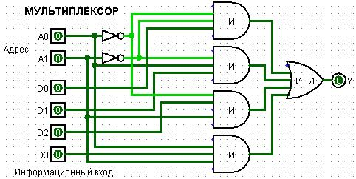
2. Исследование цифровой схемы мультиплексора в Logisim

Рис. 3. Строим логическую схему мультиплексора вида 4:1 (скриншот из программы
обязателен!)

Исследуя логическую схему мультиплексора, получим:

Табл. 1. Состояние мультиплексора 4:1

А1 | А0 | Y
0 | 0 | D0
0 | 1 | D1
1 | 0 | D2
1 | 1 | D3

0. Если A0 = 0 и A1 = 0, то открыт информационный канал D0
1. Если A0 = 1 и A1 = 0, то открыт информационный канал D1
2. Если A0 = 0 и A1 = 1, то открыт информационный канал D2
3. Если A0 = 1 и A1 = 1, то открыт информационный канал D3

Список источников:

1. Амосов В. В. Схемотехника и средства проектирования цифровых устройств.-СПб.:
БХВ-Петеребург, 2007.- 560 с.:ил. – Учебное пособие.
2. Тлостанов Ю.К. Лабораторный практикум по дисциплине "Основы цифровой
техники". – Кабардино-Балкарский государственный университет им. Х.М. Бербекова,
2002. – 110 с.
3. Компьютер. Справочное руководство. В 3-х т. Т. 1. Пер. c англ./Под ред. Г. Хелмса —
М:Мир, 1986.-416 с.
4. Logisim — инструмент, позволяющий разрабатывать и моделировать цифровые схемы.
Logisim — свободное программное обеспечение, выпущенное под GNU GPL; может
запускаться на Linux, MacOS и Windows. http://ozark.hendrix.edu/~burch/logisim/

Электронный адрес преподавателя Чебан О. О. oleg-altai@mail.ru

ПРИЛОЖЕНИЕ 1. Варианты заданий

№ варинта | Содержание работы | ФИО
0 | Исследовать микросхему мультиплексора «четыре линии к одной» 4:1 | <Пример>
1 | Исследовать микросхему мультиплексора «восемь линии к одной» 8:1 | Аникин А. И.
2 | Исследовать микросхему демультиплексора 1:4 | Бармин С. Е.
3 | Исследовать микросхему демультиплексора 1:8 | Демашин Д. О.
4 | Исследовать схему 4-х разрядного сумматора | Карманов В. Н.
5 | Исследовать схему 8-ми разрядного сумматора | Ключников С. А.
6 | Исследовать схему шифратора 8:3 | Коноплянкин Д. А.
7 | Исследовать схему дешифратора 3:8 | Кузнецов А. М.
8 | Исследовать микросхему мультиплексора 4:1 | Малахов М. А.
9 | Исследовать микросхему мультиплексора 8:1 | Марасин И. А.
10 | Исследовать микросхему демультиплексора 1:4 | Подсадний С. А.
11 | Исследовать микросхему демультиплексора 1:8 | Суринов К. А.
12 | Исследовать схему 4-х разрядного сумматора | Такмаков Л. О.
13 | Исследовать схему 8-ми разрядного сумматора | Топорков Р. В.
14 | Исследовать схему шифратора 8:3 | Фотин Н. С.
15 | Исследовать схему дешифратора 3:8 | Халатов Д. С.
16 | Исследовать микросхему мультиплексора 8:1
17 | Исследовать микросхему демультиплексора 1:8
18 | Исследовать схему шифратора 8:3
19 | Исследовать схему дешифратора 3:8

